deque容器基本概念

功能：

deque 是双端数组，可以对头端进行插入删除操作

deque 与 vector 区别:

vector 对于头部的插入删除效率低，数据量越大，效率越低。

deque 相对而言，对头部的插入删除速度比 vector 快。

vector 访问元素时的速度会比 deque 快，这和两者内部实现有关 。

deque内部工作原理:

deque内部有个**中控器**，维护每段缓冲区中的内容，缓冲区中存放真实数据

中控器维护的是每个缓冲区的地址，使得使用deque时像一片连续的内存空间

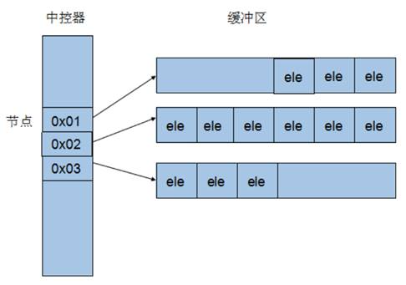

deque容器的迭代器也是支持随机访问的

deque构造函数

功能描述：

deque容器构造

函数原型：

deque<T> deqT; //默认构造形式

deque(beg, end); //构造函数将[beg, end)区间中的元素拷贝给本身。

deque(n, elem); //构造函数将n个elem拷贝给本身。

deque(const deque &deq); //拷贝构造函数

总结：deque容器与vector容器的构造方式几乎一致，灵活运用即可。

deque赋值操作

功能描述：

给deque容器进行赋值

函数原型：

deque& operator=(const deque &deq); //重载等号操作符

assign(beg, end); //将[beg, end)区间中的数据拷贝赋值给本身。

assign(n, elem); //将n个elem拷贝赋值给本身。

总结：deque赋值操作也与vector相同，需熟练掌握

deque大小操作

功能描述：

对deque容器的大小进行操作

函数原型：

deque.empty(); //判断容器是否为空

deque.size(); //返回容器中元素的个数

deque.resize(num); //重新指定容器的长度为num,若容器变长，则以默认值填充新位置。//如果容器变短，则末尾超出容器长度的元素被删除。

deque.resize(num, elem); //重新指定容器的长度为num,若容器变长，则以elem值填充新位置。//如果容器变短，则末尾超出容器长度的元素被删除。

总结：

deque没有容量的概念

判断是否为空 --- empty

返回元素个数 --- size

重新指定个数 --- resize

deque 插入和删除

功能描述：

向deque容器中插入和删除数据

函数原型：

两端插入操作：

push_back(elem); //在容器尾部添加一个数据

push_front(elem); //在容器头部插入一个数据

pop_back(); //删除容器最后一个数据

pop_front(); //删除容器第一个数据

指定位置操作：

insert(pos,elem); //在pos位置插入一个elem元素的拷贝，返回新数据的位置。

insert(pos,n,elem); //在pos位置插入n个elem数据，无返回值。

insert(pos,beg,end); //在pos位置插入[beg,end)区间的数据，无返回值。

clear(); //清空容器的所有数据

erase(beg,end); //删除[beg,end)区间的数据，返回下一个数据的位置。

erase(pos); //删除pos位置的数据，返回下一个数据的位置。

总结：

插入和删除提供的位置是迭代器！

尾插 --- push_back

尾删 --- pop_back

头插 --- push_front

头删 --- pop_front

deque 数据存取

功能描述：

对deque 中的数据的存取操作

函数原型：

at(int idx); //返回索引idx所指的数据

operator[]; //返回索引idx所指的数据

front(); //返回容器中第一个数据元素

back(); //返回容器中最后一个数据元素

总结：

除了用迭代器获取deque容器中元素，[ ]和at也可以

front返回容器第一个元素

back返回容器最后一个元素

deque 排序

功能描述：

利用算法实现对deque容器进行排序

算法：

sort(iterator beg, iterator end) //对beg和end区间内元素进行排序

总结：sort算法非常实用，使用时包含头文件 algorithm即可